Дата: 02.09.2022 Клас: 7-А

Предмет: Англійська мова

Тема: Шкільне життя

Мета: формувати навички вживання нових лексичних одиниць; вдосконалювати навички висловлювання своєї думки, усного мовлення й читання; розвивати мовну здогадку й мовленнєву реакцію учнів; виховувати зацікавленість у розширенні своїх знань.

Вчитель: Глуговська Л.Г.

**Хід уроку**

***1.Greeting***

Good afternoon, dear children! I’m glad to see you. Are you ready to start our lesson? Let’s start.

***2. Speaking***

Answer the questions (p. 7).



***3. Vocabulary practice***

*Do ex. 1, p. 8.*

Подивіться на план школи. Прочитайте речення та назвіть слово, яке відповідає цьому поясненню.

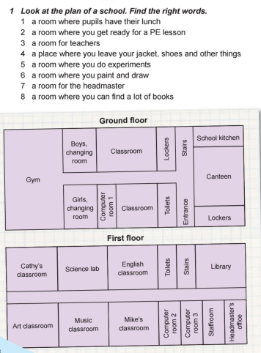

***4. Grammar rule***

Прийменники англійської мови за своїм значенням (функціями) поділяються на різноманітні групи, найпоширеніші з яких прийменники **місця**, прийменники **часу**, прийменники **напряму** (**руху**), прийменники **діяча** та **інструмента**.

**Прийменники місця**(prepositions of place) вживаються для позначення місця, де знаходиться предмет, особа, або виконується певна дія.

* between – між
* next to – поруч, наступний після
* on – на
* in – в, всередині
* opposite – навпроти, проти

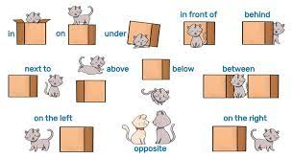

***5. Writing***

Practise the prepositions.

Do ex. 2, p. 9.

Виконай вправу 2, сторінка 9

Оберіть правильний прийменник. Користуйтеся планом школи з вправи 1 стр.8. Речення записуємо повністю.

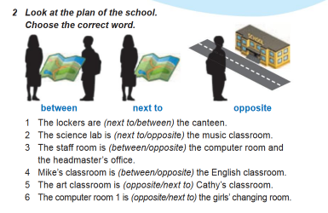

***6. Homework***

Домашнє завдання:

1. Опрацювати конспект, вивчити правило;

2. Виконати вправу 2 стр.9 (письмово)

**Надіслати виконану вправу у Вайбер/телеграм (0964124047) – Людмила Григорівна.**